Общероссийская акции «Студенческий десант»
на территории ОП МО МВД России «Ирбейский»
в период с 20 по 24 января 2015 г.

В рамках ежегодной общероссийской акции «Студенческий десант» студенты Агинского филиала «техникум горных разработок им. В.П. Астафьева» студенты 1 курса прошли стажировку и экскурсию в ОП МО МВД России «Ирбейский».
20 января 2016 года в ОП МО МВД России «Ирбейский» прошел совместный матч по волейболу среди учащихся техникума и сотрудников полиции. Первое место заняла команда сотрудников полиции.

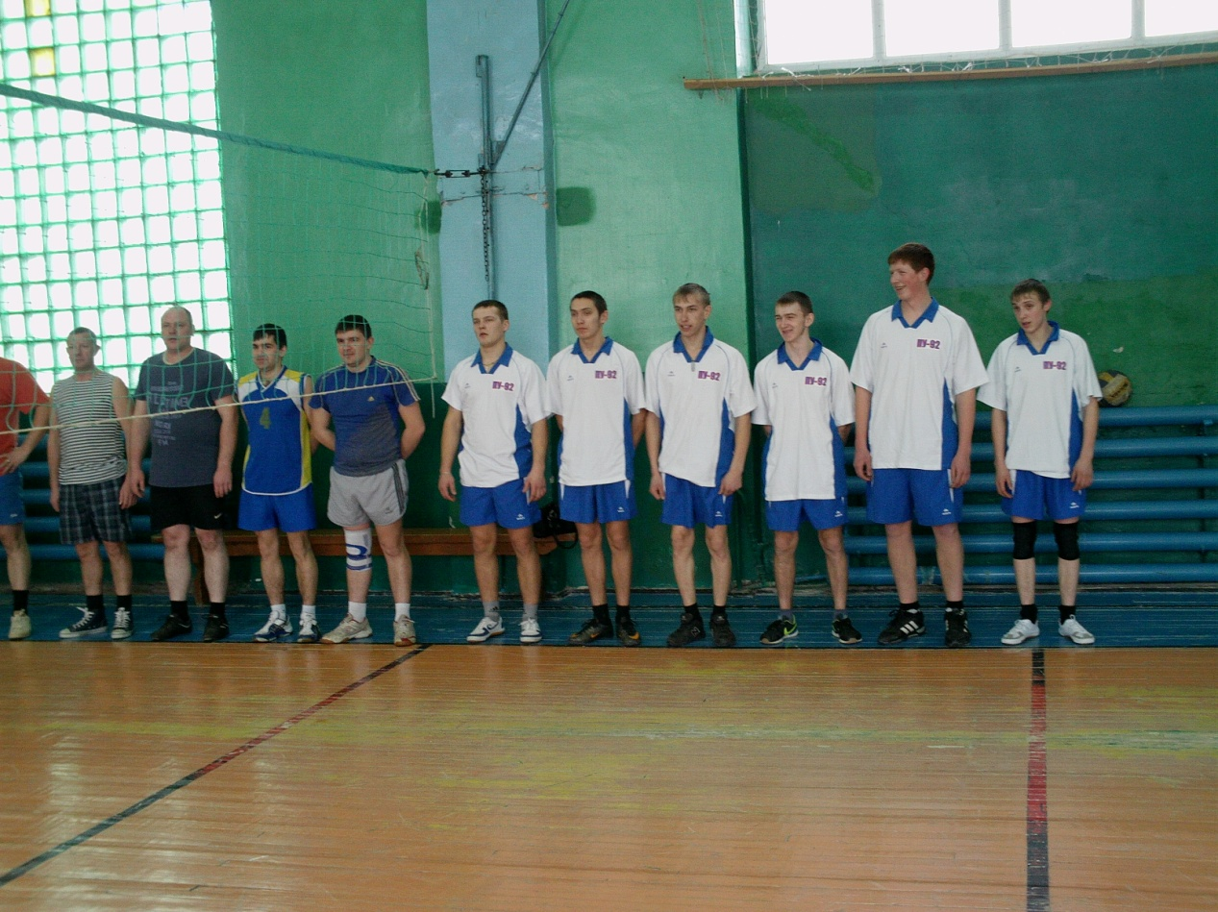

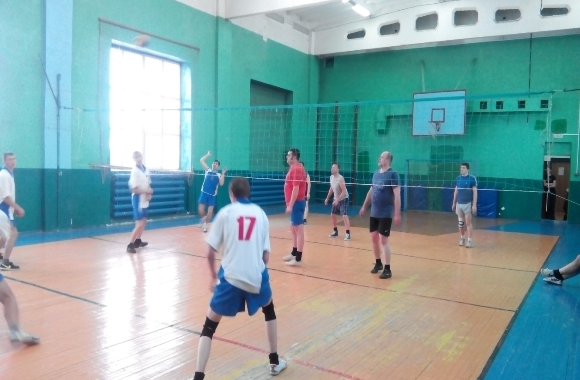

Ученики техникума прошли стажировку и экскурсию.
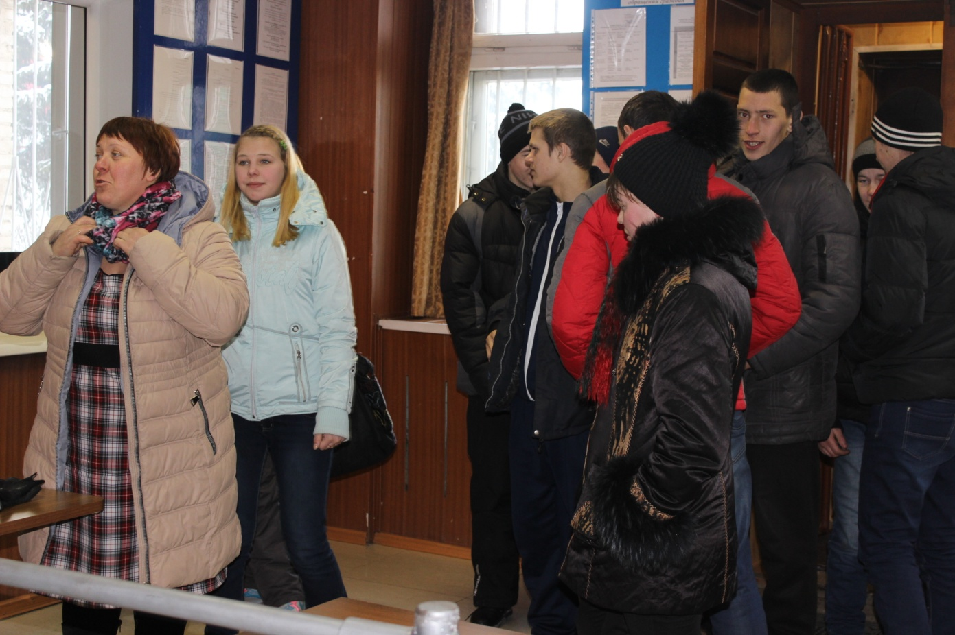

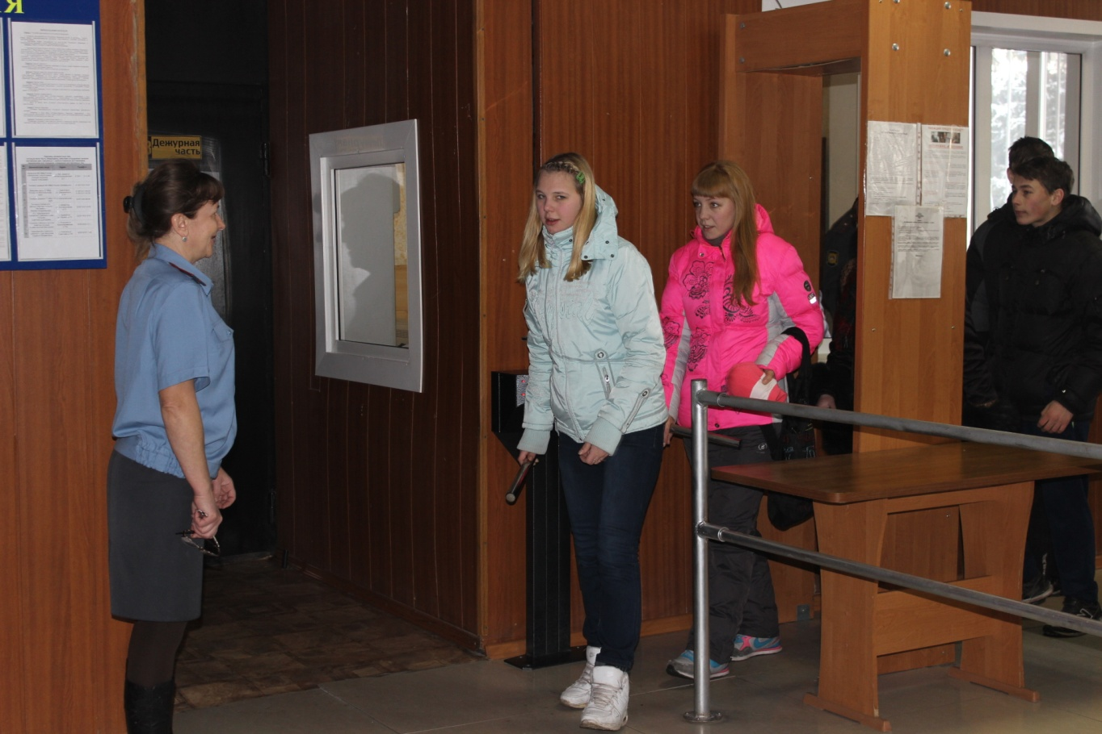

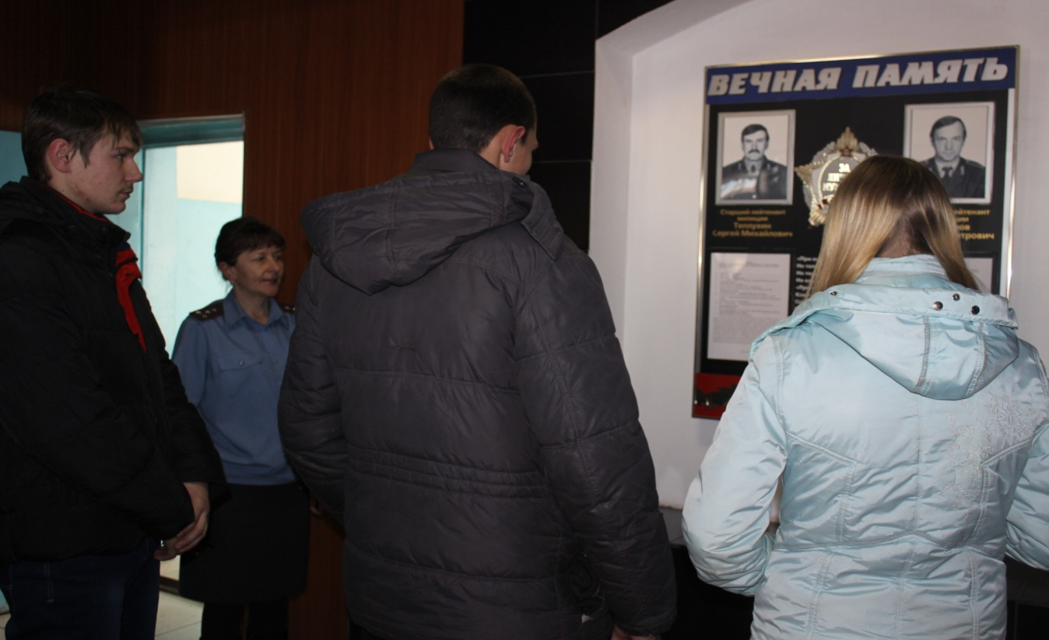
Познакомились с работой дежурной части, следствия, участковых уполномоченных полиции, ПДН. Руководители каждого подразделения рассказали юношам и девушкам, в чем заключается работа той или иной службы, о задачах, возложенных на сотрудников отдела, о тонкостях службы в полиции, а также о деятельности добровольных народных дружин, оказывающих содействие полиции в охране общественного порядка на обслуживаемой территории ОП.
Проведена встреча и проведение беседы с начальником ОП МО МВД России «Ирбейский» майором полиции Рябцевы В.Ю.
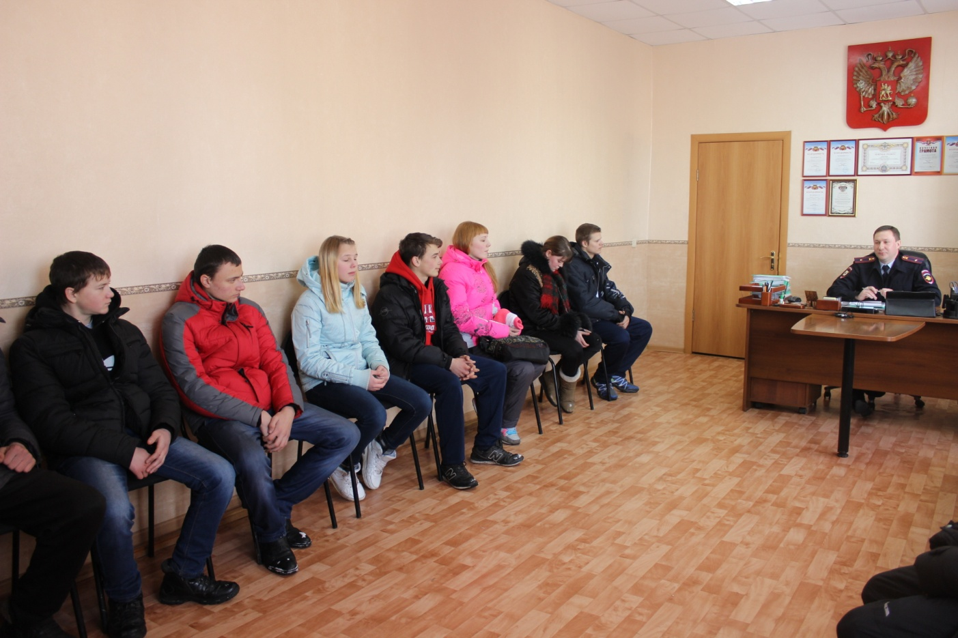
Для студентов техникума была продемонстрирована техника, состоящая на вооружении полиции. Проведение данной экскурсии вызвало у ребят множество положительных эмоций.
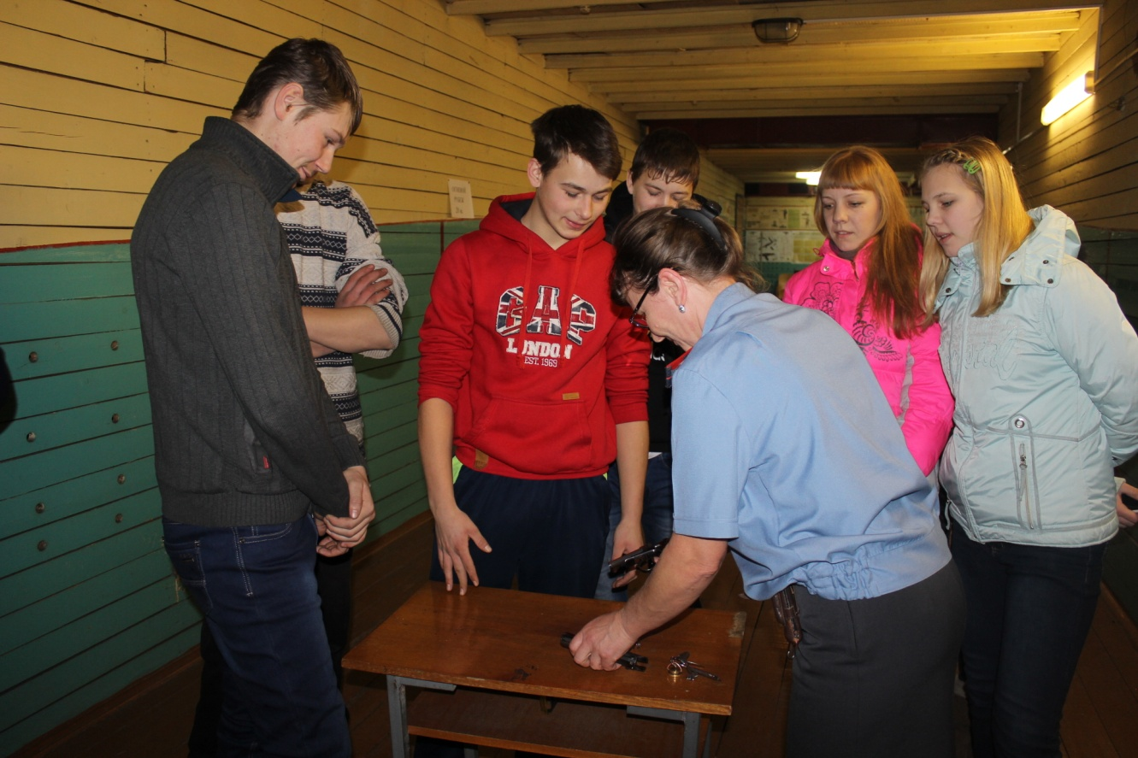

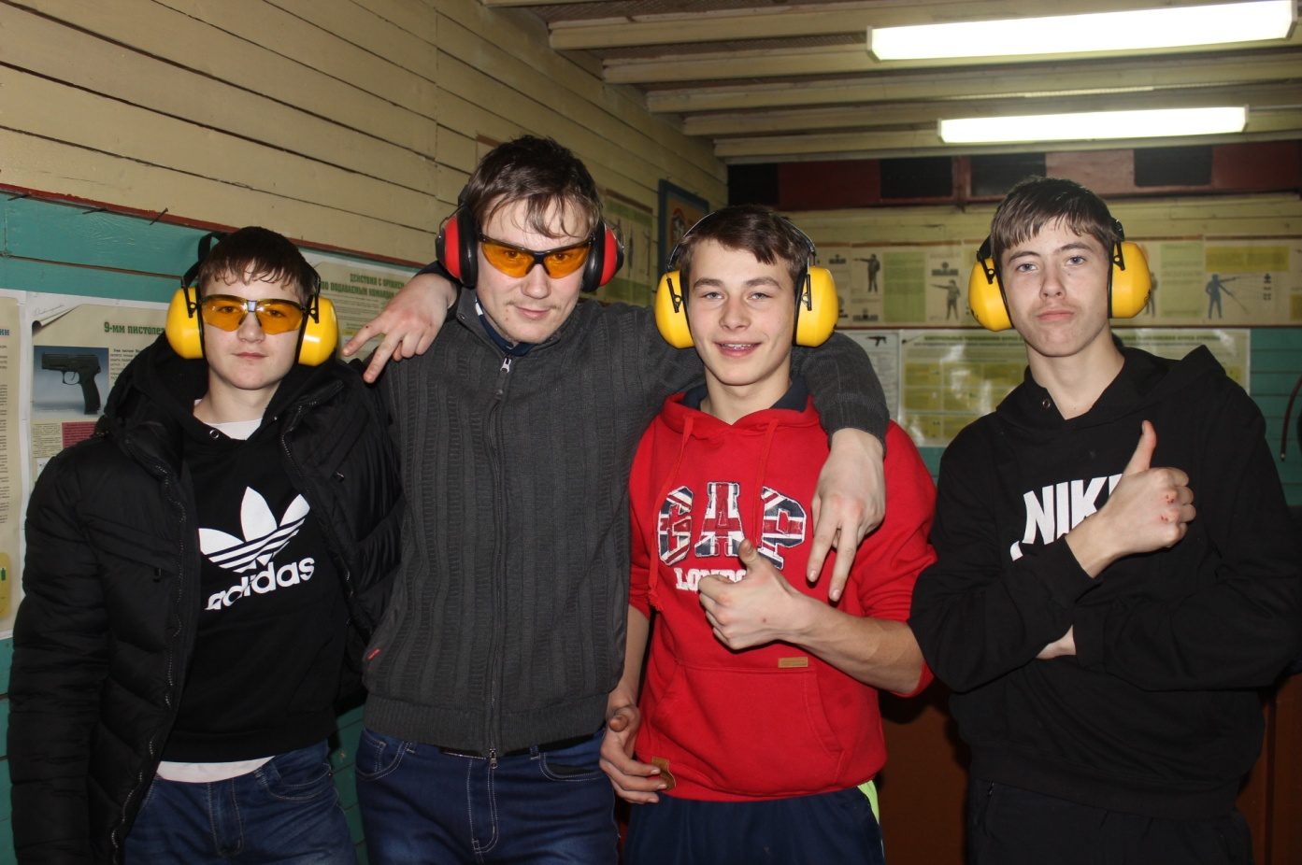

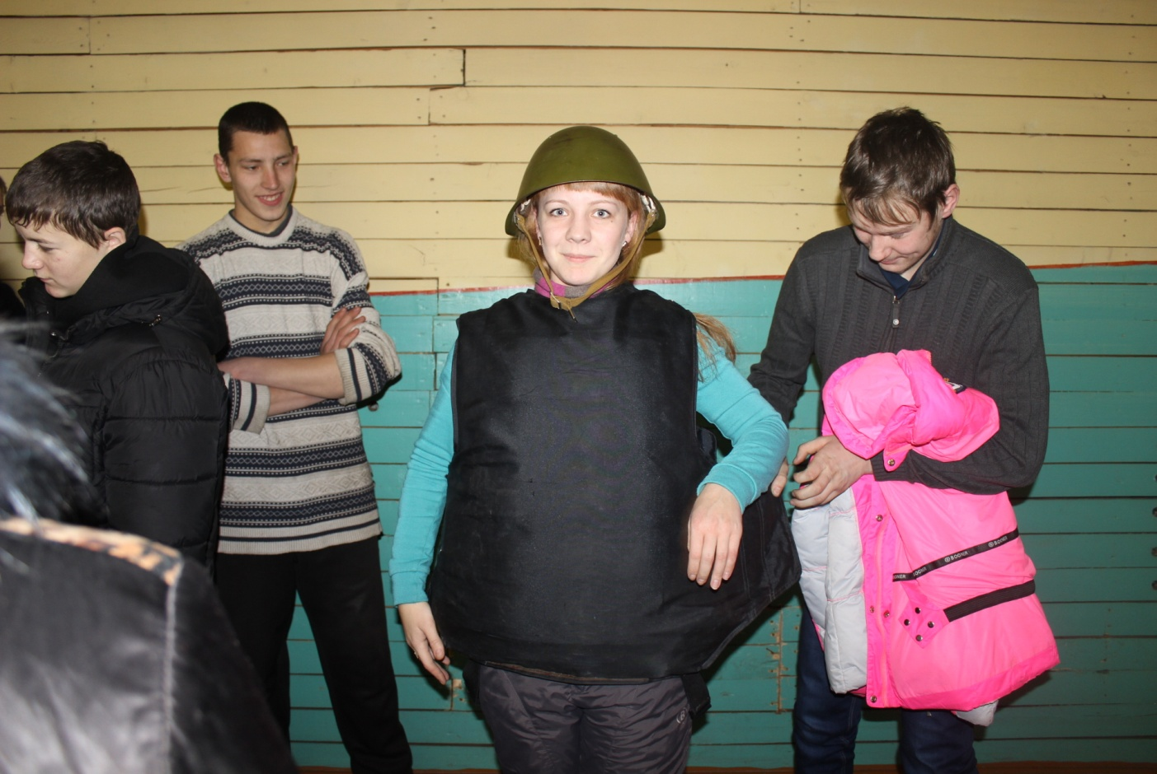

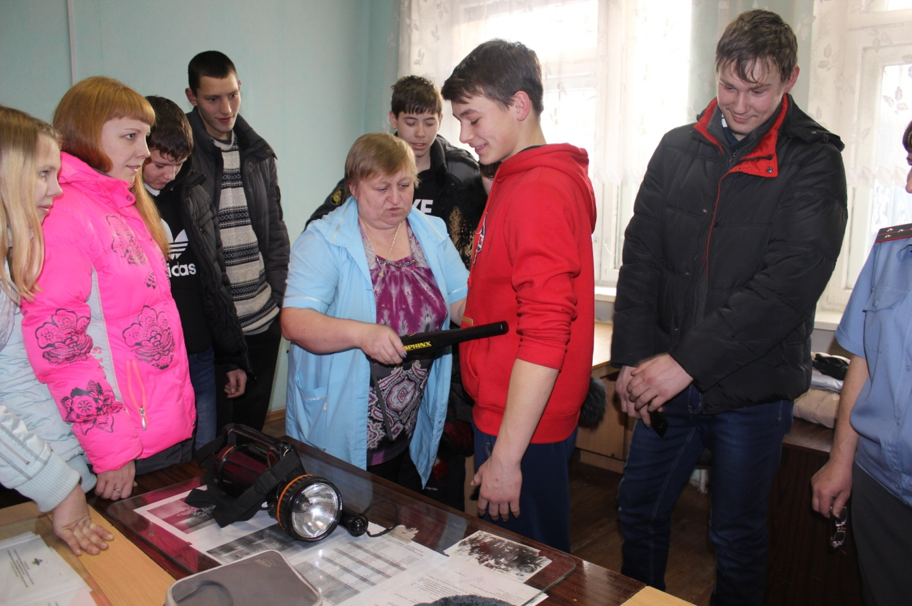

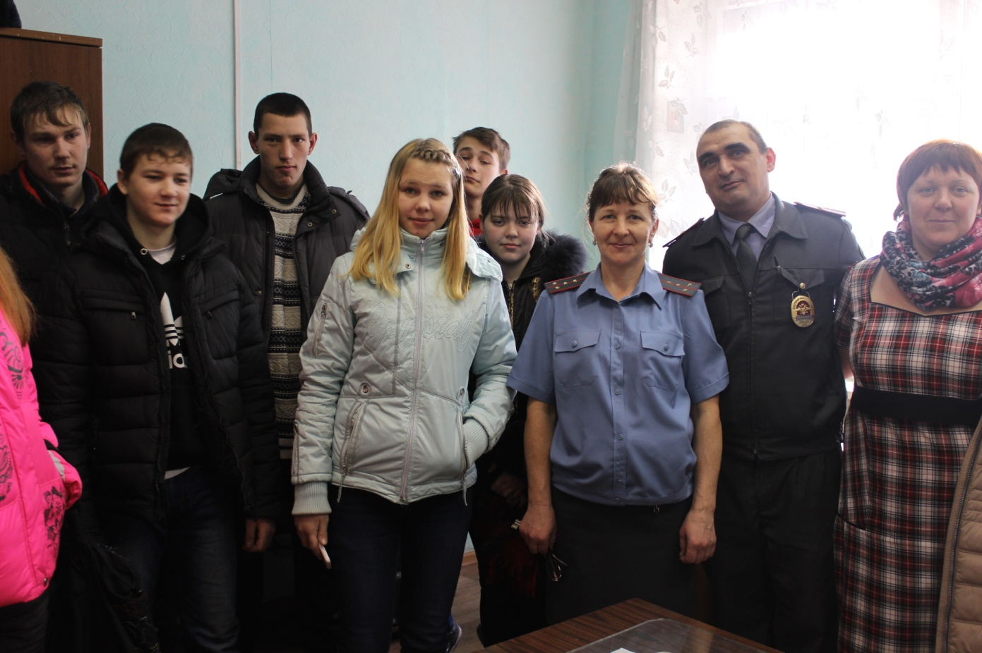

После проведения экскурсии и стажировки в актов зале, студенты написали отзывы о проведенных дня в отделении полиции.

Многие ребята проявили интерес работать в полиции. Данная акции принесла много положительных эмоций и впечатлений. 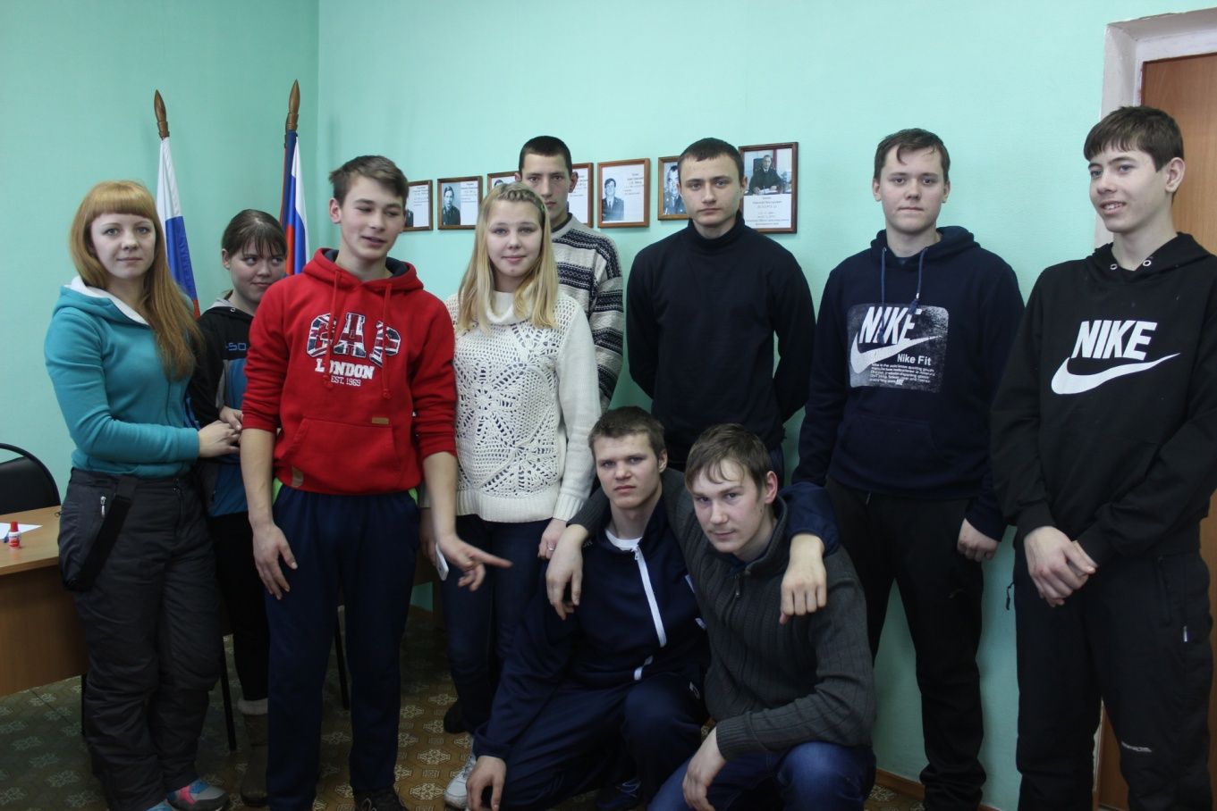

Старший инспектор ПДН ОП
МО МВД России «Ирбейский»
капитан полиции Чурилович Т.Н.

